立法會八題 附表
由二零零一年九月二十八日起，飛機乘客不准把任何長度或種類的刀具、刀狀物品或有刀刃的物件放置在手提行李內。任何屬這些類別的物件均不准攜進機艙或香港國際機場的高度保安禁區。此舉是為收緊既有的違禁物品名單，加強整體保安。新修訂主要涉及不再准乘客攜帶刀刃長度在76毫米以下的刀具。乘客如欲攜帶上述物件，可以把有關物件放置在他們的過磅行李。此外，由同日起，機場禁區內的所有商店均不准出售上述物件。不過 , 飛機乘客可以把以下物品攜進機艙或香港國際機場的高度保安禁區:
- 有銼指甲鉗,長度不超過6厘米(不包括銼)
- 圓頭指甲銼 ; 和
- 圓頭及刀鋒不超過5厘米的剪刀。

禁止攜進機艙物品
違禁物品
以下為違禁物品的例子︰
(a) 槍械，包括獵槍、氣槍、牲口麻醉屠宰機、推膛式槍、信號槍、起步槍、彈藥、複製或仿製槍械、弩。
(b) 爆炸品，包括軍用、商用或自製爆炸品、爆炸裝置、雷管、催淚子彈、榴彈、地雷及其他爆炸軍火、複製或仿製爆炸品或裝置。
(c) 原裝或經改裝可引致他人受傷的尖銳或有刀刃物件、彈簧摺刀、重力彈簧摺刀、短劍、匕首、闊頭彎刀、其他真正或禮儀用的刀，不論其刀刃屬何種長度或類型，包括有鞘的刀、短劍、小佩劍、剃刀、解剖刀、碎冰錐、劍、劍杖、內藏刀刃的雨傘、魚叉、矛或箭。
(d) 含有使人傷殘物質的物品，包括催淚氣體、梅斯催淚毒氣及各類亞磷酸。
(e) 高度易燃物質(例如汽油、打火機燃料等)。
(f) 容量超過500毫升的氣體容器及噴霧器。
(g) 指節銅套、球棒、短棍及打穀用的連枷。
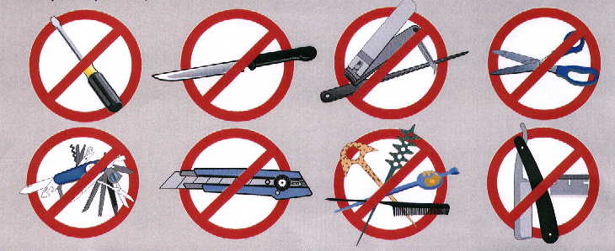

尖銳及鋒利物品收取定義
 | 可攜帶之物品 | 不可攜帶之物品
 | 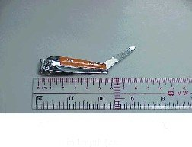  6厘米長度以下(不包括銼) | 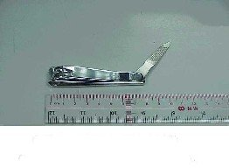  6厘米長度以上(不包括銼)
 | 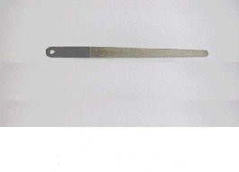  圓頭指甲銼 | 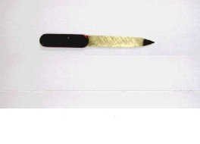  尖頭指甲銼
 | 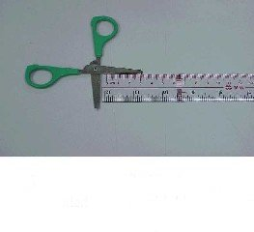  圓頭剪刀及刀鋒不超過5厘米 | 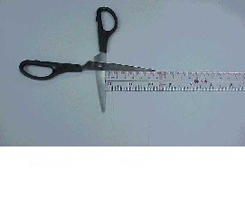  尖頭剪刀或刀鋒超過5厘米

